НАТЮРМОРТ С ГИПСОВЫМ ОРНАМЕНТОМ

СИММЕТРИЧНОЙ ФОРМЫ

Номинация «Методическая разработка»

Павленко Андрей Александрович

преподаватель отделения изобразительного искусства

МБУДО «Детская школа искусств №10»

СОДЕРЖАНИЕ

1. Композиция, размещение рисунка на листе бумаги

2. Построение формы предметов, линейно конструктивный рисунок

3. Выявление формы тоном, проработка деталей

4. Обобщение, завершение работы

5. Заключение

**Введение**

Построение на плоскости листа объемной пространственной формы требует определенной последовательности. Необходимо научиться вести работу строго поэтапно, и только после решения задач одного этапа переходить к следующему. Разделение процесса работы над рисунком на отдельные этапы помогает понять поставленные в упражнении задачи, дисциплинирует внимание и систематизирует работу. Формируется сознательный подход к выполняемым задачам и понимание принципа объемно-пространственного рисования. Работа над учебным рисунком делится на этапы в соответствии с принципом: «От общего к частному и от частного снова к общему». Данная методическая разработка предназначена для ознакомления учащихся вторых классов ДШИ с этапами выполнения.

Цель разработки состоит в том, чтобы закрепить и систематизировать знания по основам рисунка (линейная перспектива, градации светотени, этапы ведения рисунка), приобрести навык одновременного построения симметричных форм гипсового орнамента. Развить профессиональные навыки, чувства формы и гармонии, конструктивное мышление.

**Первый этап - компоновка, размещение рисунка на листе бумаги**

Определяем положение формата изображения (горизонтальное). Работу ведем легкими линиями и в определенной последовательности.

Уже на этапе компоновки важно правильно передать пропорции больших масс предметов и расположение предметов относительно друг друга, а также их соразмерность.

Сначала определяем границы изображения: намечаем плинт гипсового орнамента , крайние предметы слева и справа, передний край стола. Проводим вспомогательные линии соединяющие плинт с шаром, плинт с книгой и книгу с шаром. Далее намечаем пропорции предметов, начиная с самого большого предмета, (плинт). Далее намечаем шар, он рисуется в квадрате, определяем границы с четырех сторон. Переходим к книге, намечаем прямоугольник в перспективе. Затем определяем границы кружки. Затем намечаем плоскость стола с учетом перспективного сокращения.

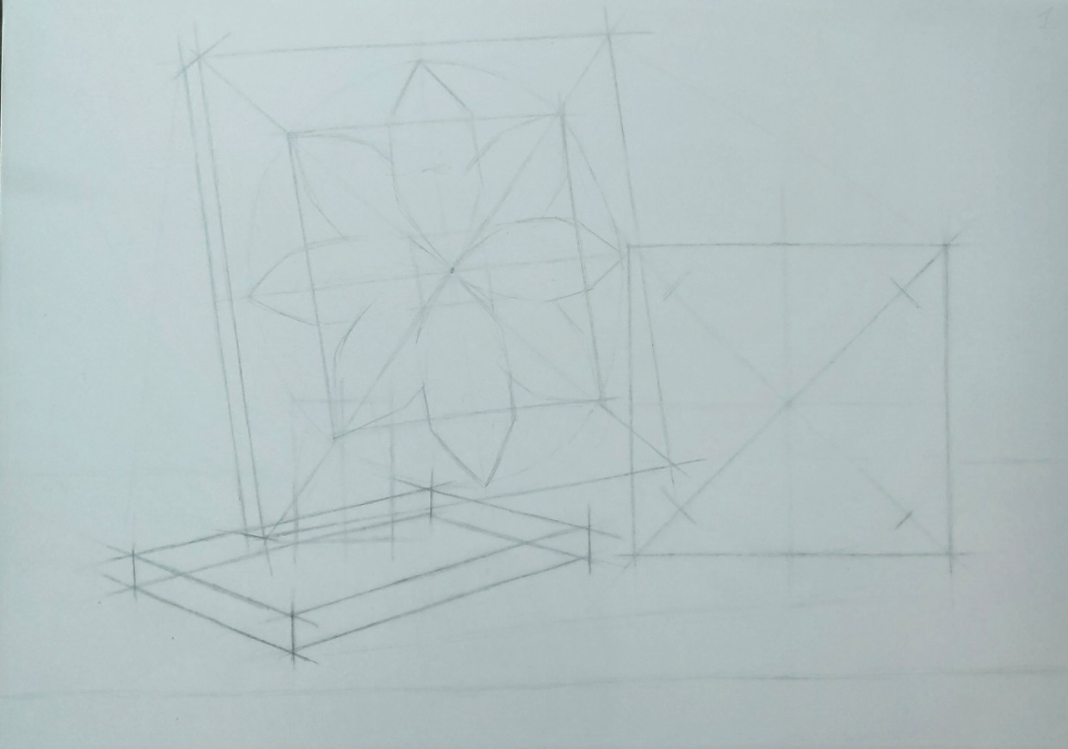

Рисунок 1.

**Второй этап — построение формы предметов**

На данном этапе, делается линейно-конструктивный рисунок. Этап построения предполагает порядок работы от большого к меньшему, от целого к деталям. Начинаем с крупных основных объемов, пользуясь методом сквозной прорисовки и вспомогательными линиями. Рисовать надо с плинта, если мы строим прямо анфас, то плинт будет квадратный, а если сбоку, то плинт будет иметь прямоугольную форму, так как в перспективе он сокращается. При проведении вертикальной оси ближняя его половина будет больше дальней. Определяем линию горизонта, она находится на уровне наших глаз. Плинт имеет четыре оси симметрии. Проводим две диагонали из одного угла в другой, для нахождения середины. Затем проводим через середину вертикальные и горизонтальные оси. Намечаем вершины лепестков по вертикали и по горизонтали. Затем через эти точки рисуем овал, для нахождения вершин лепестков по диагоналям. Проводим линии соединяющие вершины лепестков , которые расположены по диагоналям должен получиться квадрат, повторяющий плинт. Так как все лепестки одинаковые по длине и ширине мы рисуем форму лепестков симметрично. Сначала по вертикали, потом по горизонтали и далее по диагоналям. Теперь рисуем толщину лепестков с учетом их смещения относительно плинта. Проводим осевые линии орнамента выявляющие его рельеф. Осевые линии проводятся со смещением параллельно первым осям симметрии. Определяем выступающие опорные точки для построения лепестков. Рисуем выступающую парную форму лепестков. Надо учесть, что средняя линия лепестков по вертикали и по горизонтали вогнутая. А средняя линия лепестков по диагонали выпуклая. Далее в центре находится небольшой круг, который имеет толщину. Для начала мы должны нарисовать квадрат на прилегающей части плинта, а после на выступающей ее части. И уже в квадрате мы строим круг в перспективе на прилегающей части и на выступающей.

Строим шар: рисуем квадрат, у него все стороны равны, проводим диагонали для нахождения середины, затем проводим две оси вертикальную и горизонтальную. Мы находим точки пересечения круга в квадрате, они находятся в местах пересечений осей симметрии и квадрата. Отмечаем границы шара по диагоналям. Чтобы найти крайнюю точку шара по диагонали надо поделить отрезок от центра до угла пополам , а затем верхнюю его часть еще раз пополам это и будет краем шара. Находим все его края таким способом. Далее соединяем эти точки в форму шара.

Переходим к построению книги . Нам надо найти нижние плоскости и углы наклона книги в перспективе , для этого мы берем карандаш и на вытянутой руке в горизонтальном положении от нижнего края книги смотрим насколько угол наклона горизонтальных прямых выше горизонтальной линии карандаша влево и вправо. Одна сторона будет короче другой стороны. Мы рисуем нижнюю плоскость книги . У нас будет две точки схода слева и справа. Все линии параллельные , удаляясь от нас будут сужаться . Затем намечаем толщину книги, проводим вертикальные линии через края книги. Рисуем верхнюю часть книги повторяющую нижнюю ее часть.

Теперь строим кружку, рисуем ее форму, проводим вертикальную ось симметрии, так же горизонтальные линии вверху, внизу и в местах поворота формы. Рисуем овалы. Чем ниже овал, тем он больше развернут.

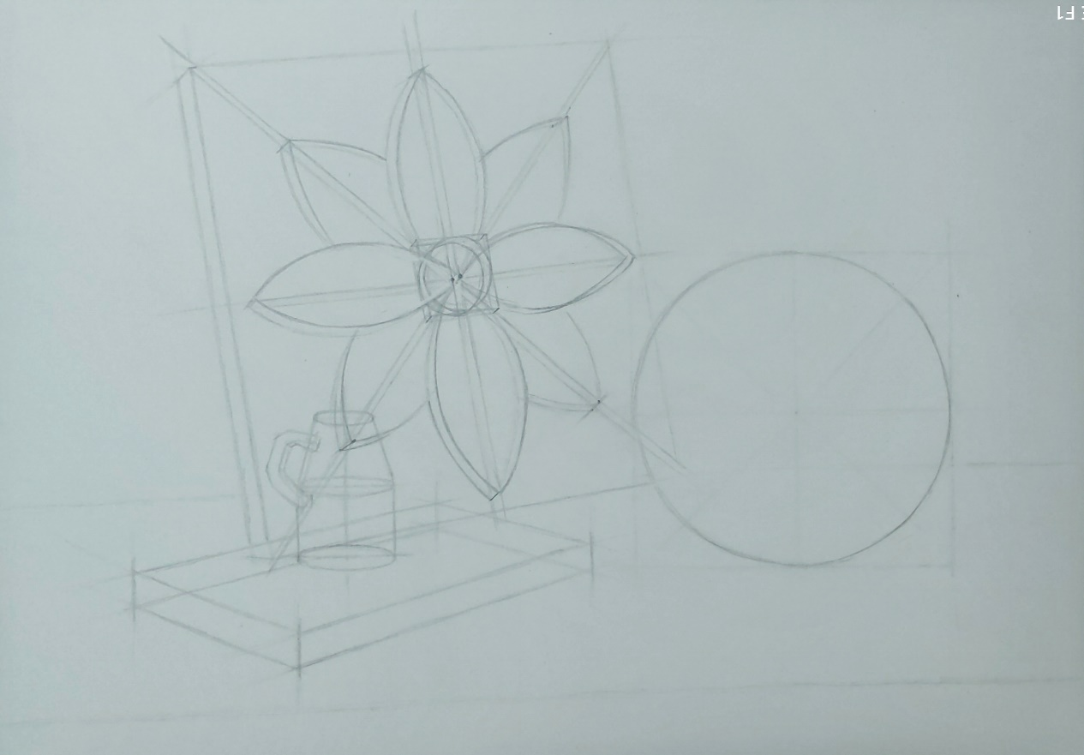

Рисунок 2.

**Третий этап — выявление формы тоном, проработка деталей**

Важно, чтобы работа над выявлением формы тоном велась отношениями. То есть рисунок на любой стадии должен правдиво передавать впечатление от натуры, показывать ее основные контрасты, тональные отношения пятен. Сначала для выявления большой формы прокладываем собственные и падающие тени. Падающие тени будут контрастными и темными возле предметов, а удаляясь постепенно светлеют и становятся размытыми. Затем вводим полутона, а светлые места прорабатываем в последнюю очередь. В целом процесс выявления формы тоном должен быть похож на проявление фотографии — в первую очередь прорабатываем темные тона, затем более светлые и наконец самые светлые. Намечаем границы света и тени, область полутонов, блики, рефлексы, по форме предметов границы собственных и падающих теней.

Начинаем штриховать с самого темного с фона ( драпировка), а затем переходим к более светлым предметам. Штрих кладем широко по форме, с небольшим наклоном ,относительно друг друга, накладываем один на другой как бы перекрещивая его. Затем переходим к кружке , цельно по форме заштриховываем собственную тень, а затем и падающую. Прокладываем собственные тени на книге, тон берем чуть светлее, чем на кружке и прокладываем падающие тени. Переходим к шару, прокладываем цельно собственную тень, штрих кладем по форме с закруглением, намечаем падающую тень. После переходим к гипсовой розетке, цельно заштриховываем листочки находящиеся в тени. Штрих кладем по форме каждого листочка с закруглением вниз или вверх, в зависимости от формы ( вогнутый или выпуклый). Так же затемняем толщину плинта. Затем подчеркиваем передний край стола, усиливаем контраст перегиба. Работу ведем одновременно над всеми предметами с учетом восприятия окружающего пространства.

Далее более тщательно выявляем объем предметов, переходим к детальной проработке формы предметов от общего к частному. Чтобы сделать наши предметы объёмными мы усиливаем собственную тень и делаем плавный переход от тени к свету ( полутон ), а затем прорабатываем и рефлексы в тени, которые будут темнее света. При рисовании объемной формы мы сравниваем и правильно передаем изменение тона и рельефа формы, как слева направо, так и сверху вниз. За счет подчеркивания линий мы приближаем к нам ту часть предмета, которая ближе к нам. Уходящие части предметов мы ослабляем и смягчаем их касания. Так мы показываем воздушную перспективу. Рисунок ведем равномерно, постепенно набирая силу тона на всех предметах. Большое внимание надо уделить гипсовому орнаменту. После того, как проложили собственные тени мы затемняем вогнутые и выпуклые листочки ближе к середине , делаем плавный переход. Затем усиливаем падающие тени возле листочков. Прорабатываем рефлексы в тени. Немного затемняем листочки на свету, они имеют полутона. Затемняем плинт внизу, делаем градиент вверх на высветление. Далее ластиком подчеркиваем самые светлые места, усиливая контраст выступающих границ.

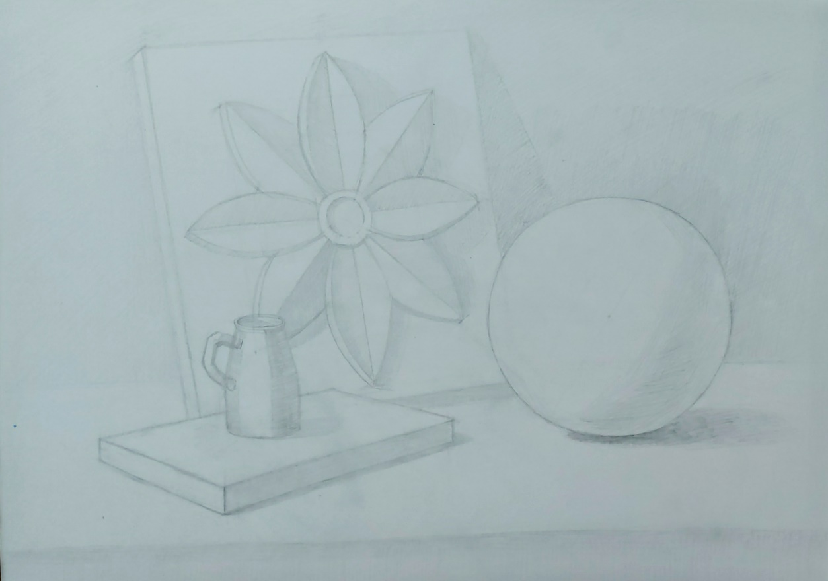

Рисунок 3.

**Четвертый этап — обобщение, завершение**

На этапе обобщения стоит задача — собрать изображение в одно целое, для чего второстепенное необходимо подчинить главному. На этом этапе окончательно уточняем и пространственное решение. Те предметы, которые ближе к нам мы сильнее подчеркиваем, приближаем, а контуры и касания которые дальше от нас мы ослабляем, делаем их размытыми. Ластиком высветляем блики - самые светлые места на предметах. Обобщение и цельность в рисунке должна быть на протяжении всех этапов работы. Нужно рисовать не предметы и детали, а ситуацию целиком, воспринимая ее как единый неделимый предмет в пространстве.

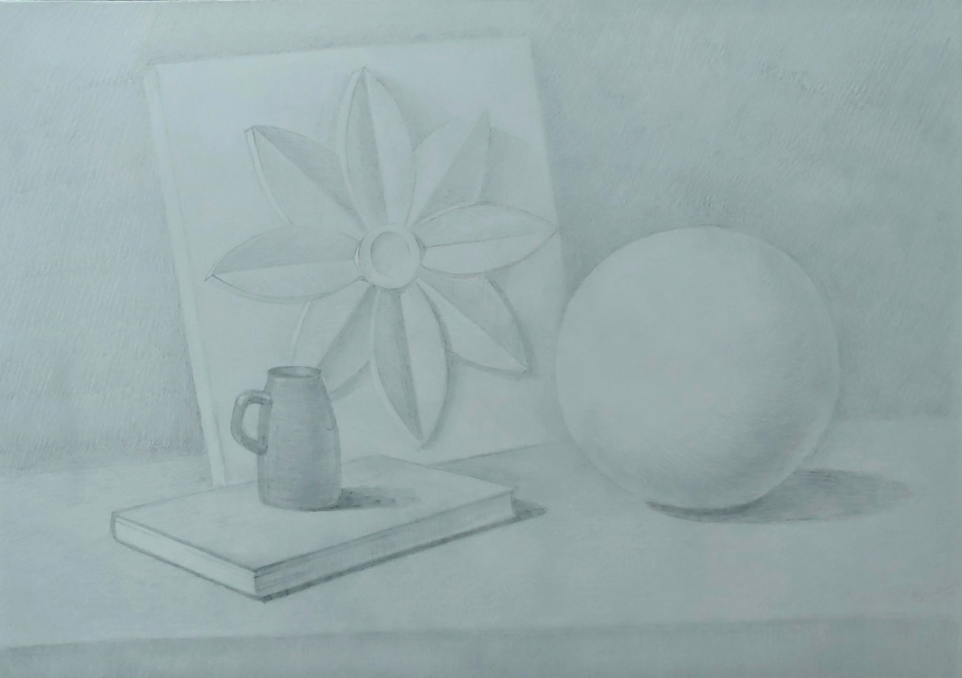

Рисунок 4.

**Заключение**

Натюрморт для обучения младших школьников рисованию - очень удобная натура, она неподвижна и сохраняет свой внешний облик. Натюрмортным предметам можно придать любое положение и получить интересное сочетание форм, движений, фактур, величин. Натюрморт учит решать основные учебные и творческие задачи. Данная разработка предназначена для решения этих учебных задач.

Список литературы:

1.Шаров.В.С. Академическое обучение изобразительному искусству /Шаров В.С. - М. Эксмо,2013.-648 с . : ил.

2. Куштынова Е. А. Поэтапное выполнение учащимися тонального рисунка натюрморта// Концепт. –2015. –Спецвыпуск №20.–ART75324. –0,3п.л.

Интернет-ресурсы.